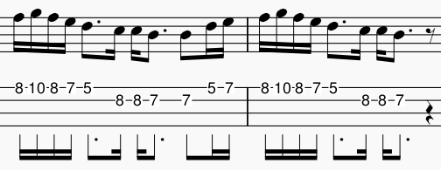

Rallumeurs d’étoiles. HK et les Saltimbanks. 2015. 172 bpm. Tona : Am
Am Dm / E7 Dm / E7
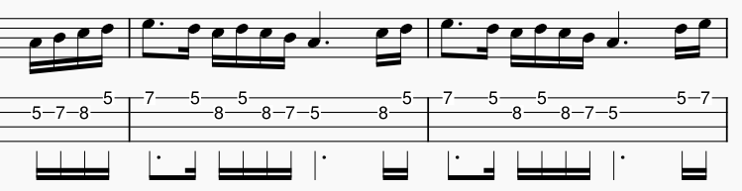

b BH b BH
x2

Am Am Dm / E7
Rallumeurs d'étoiles, Rallumeurs d'étoiles, Hissez haut notre idéal,
Hissez haut nos idées, Haut nos idées
Refrain

Am Am G
Je me suis dégoté un drôle de métier avec moi, embarqués : quelques illuminés, des fous !
G Am
Oh oui, des fous ! Oh ! Oh ! Je leur ai proposé pour unique salaire
Am G G
De la traînée de poudre d'étoile polaire. "D’accord !" Ils m'ont dit : "d’accord !" Oh ! Oh !
Am Am
A la tombée du jour, quand le monde est K.O. V'la qu'on sort les échelles et les chalumeaux
G G
Franco, on grimpe là-haut, Oh ! Oh !
Am Am
Perchés sous les étoiles, givrés que nous sommes. Dans la nuit noire, nous travaillons
G G
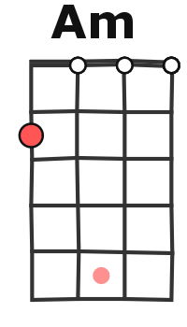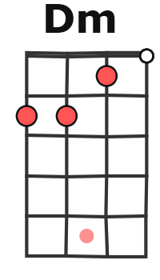
pour les hommes. Encore, nous travaillons encore, et encore, et encore…
Refrain x2

Am Am
Connais-tu la légende des chasseurs de comètes ? Sur chaque étoile filante, un rêveur,
G G
un poète Qui éclaire Ce monde à refaire Oh ! Oh !
Am Am
Si par un heureux présage, tu levais la tête Grâce aux souffleurs de nuages, tu nous
G G
verrais peut-être d'ailleurs, on t'attend ailleurs, Oh ! Oh !
Am Am
Pars, quitte la ville, ses foutus réverbères. Viens nous rejoindre au-dessus des froides
G G
lumières. Embarque ! Prends place, on t’embarque! Oh ! Oh !
Am Am
On a du boulot pour toi, si tu le veux bien : Rallumer les étoiles du soir au matin
G G
Encore, les rallumer encore, et encore, et encore...
Refrain x2

Am / Am Am / Am Dm / E7 Dm / E7
Woh oh oh oh Woh oh oh oh Woh oh oh oh Woh oh oh oh
Am / Am Am / Am Dm / E7 Dm / E7
Woh oh oh oh Woh oh oh oh Woh oh oh oh Woh
Am... Am… G… G…
x2
Ce soir, on rallume les étoiles, Tu rallumes, il rallume les étoiles. Une à une, Une à une
Am Am Dm/E7 Dm/E7
x2
Ce soir, on rallume les étoiles, Tu rallumes, il rallume les étoiles. Une à une, Une à une
+ Am…
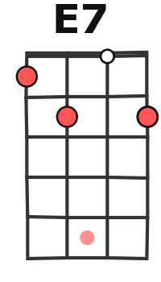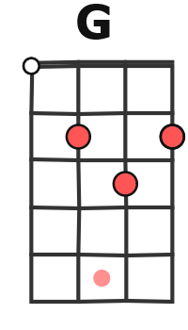
M. V1. / Merci à Séverine du Rendevuke

